Загадки по теме «Зоопарк»
В зоопарке, в синей клетке
Ловко прыгает по сетке,
Корчит рожи, ест бананы
Кто? Конечно… (обезьяна)
Дом высокий у неё.
Развесёлое житьё.
Хвост — как пятая рука,
Волосатая слегка.
Ну, а может быть нога,
Чтоб спасаться от врага?
Кто проказницу узнает?
Кто загадку отгадает? (Обезьяна)
Он огромный и усатый,
И к тому же полосатый.
Если встретишь, не до игр,
Потому что это — … (тигр)
Он огромен и зубаст,
Он добычу не отдаст.
Он напасть всегда готов:
Так и прыгнет из кустов!
С виду он – гигантский кот.
Где-то в джунглях он живёт.
Он – не зверь для детских игр,
Потому что это –… (тигр)!
Кто самый главный из зверей,
Кто всех важней и всех сильней? (лев)
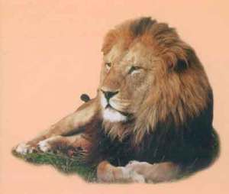
Среди зверей слывёт царём,
Его зовут бесстрашным… (львом)
Носом-шлангом великан
Моется, как в душе.
Этот житель жарких стран,
Всех крупней на суше. (Слон)

У него большие уши,
Как гора, огромен он.
Равных нет ему на суше:
Он по весу – чемпион.
(Слон)

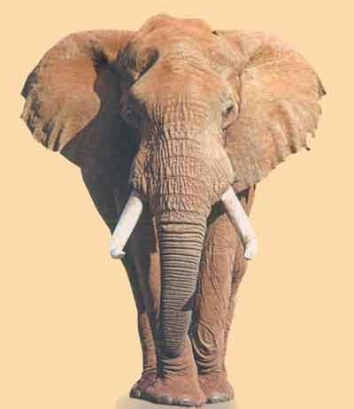

С виду грозный этот зверь,
Но не злобный он, поверь.
На носу огромный рог.
Кто же это?
(Носорог)
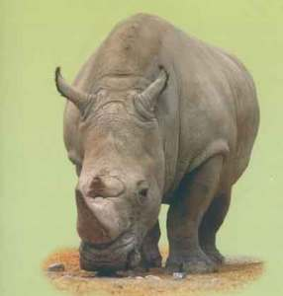
Этот зверь неторопливый,
Толстокожий и ленивый.
Он не слон, не кашалот.
Кто же это?
(Бегемот)

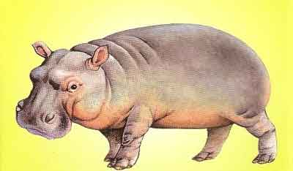

По реке плывет бревно,
Ох, и злющее оно!
Тем, кто в речку угодил,
Нос откусит…
(Крокодил)

Вся в полоску — сбоку, сзади.
Нет животных полосатей.
А бежит быстрее ветра.
Догадались? Это …
(Зебра)

